**Проектная работа «Получение регрессионных зависимостей»**

*Цель: сформировать умения строить регрессионные модели заданных типов, используя табличный процессор; осуществлять прогнозирование (восстановление значения и экстраполяцию) по регрессионной модели.*

Оборудование: учебник, тетрадь, ПК.

Ход работы

Задание

1. Построить график нефункциональной зависимости.
2. Построить наилучшее уравнение регрессии. Вычислить коэффициент детерминации.
3. Построить уравнение линейной регрессии
4. По уравнению линейной регрессии сделать прогноз методом восстановления значения для x=0
5. Оформить проектную работу (шрифт Times New Roman, размер 14 пт)
6. Подготовить документ к печати (ориентация книжная)
7. Отправить документ на печать.

Задача

По данным опроса 14 женщин (таблица 1), находящихся в роддоме, исследовать  зависимость веса новорожденного (у) от среднего числа сигарет (х), выкуриваемых  матерью в день.

Таблица 1

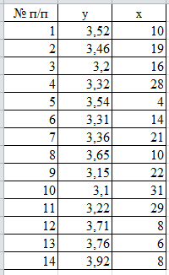

Образец оформления работы:

